МИНОБРНАУКИ РОССИИ

Федеральное государственное бюджетное образовательное учреждение высшего образования

НИЖЕГОРОДСКИЙ ГОСУДАРСТВЕННЫЙ ТЕХНИЧЕСКИЙ
УНИВЕРСИТЕТ им. Р.Е.АЛЕКСЕЕВА

Институт радиоэлектроники и информационных технологий
Кафедра информатики и систем управления

__________________________________________________________________
(наименование темы проекта или работы)

ПОЯСНИТЕЛЬНАЯ ЗАПИСКА
к курсовой работе
(курсовому проекту, ОТЧЕТ по лабораторной работе)
по дисциплине
_________________________________________________________
(наименование дисциплины)

РУКОВОДИТЕЛЬ:
________________ ______Савкин А.Е.__ _
(подпись) (фамилия, и.,о.)

СТУДЕНТ:
________________ Симаков А.В.
(подпись) (фамилия, и.,о.)

25-ИСз
(шифр группы)

Работа защищена «___» ____________
С оценкой ________________________
Задание к выполнению лабораторной работы № 1
Реализация пошаговых блок-схем алгоритмов
Вариант 11
Задание на лабораторную работу:
Задана строка, в которой есть одна открывающаяся и одна закрывающаяся скобка. Получить последовательность символов, «расположенных в скобках».
Цель работы:
Научиться строить блок-схемы алгоритмов, выполнить задание по варианту.
Ход работы:
Описание алгоритма:
- Вводим строку. в которой есть одна открывающаяся и одна закрывающаяся скобка.
- Проверка введено ли что то в строке:
-если ДА пусто, переходим к выводу ошибки и завершаем
-если НЕТ, переходим к дальнейшему действию.
- Создание переменных для вычислений
- Получаем элемент из заданной строки
- Проверяем является ли он скобкой «(»:
-если ДА заносим его индекс в переменную и возвращаемся к получению след элемента(4)
-если НЕТ переход к следующему действию
- Проверяем является ли он скобкой «)»:
-если ДА заносим его индекс в переменную и возвращаемся к получению след элемента(4)
-если НЕТ переход к следующему действию
- Проверяем все ли элементы перебрали:
-если ДА переходим к следующему действию
-если НЕТ, возвращаемся(4) и берём следующий элемент
- Проверка на правильность ввода
-если ДА правильый ввод, переходим к следующему действию
-если НЕТ неправильный ввод, переходим к действию «ошибка ввода» и заканчиваем скрипт
- Вывод результата(Печать символов по полученным индексам)

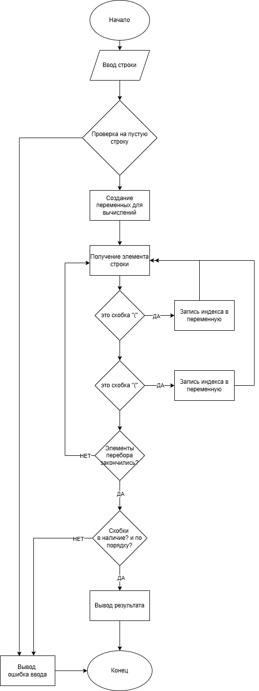
Код Pyton скрины:
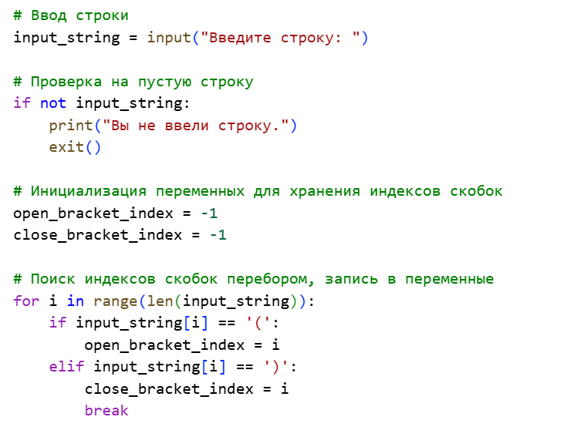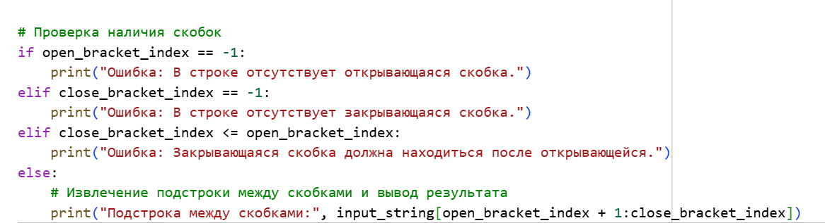

Вывод:
Научились строить блок-схемы алгоритмов, выполнили задание по варианту.

Код для вставки в интерпритатор (https://colab.research.google.com/):
# Ввод строки
input_string = input("Введите строку: ")
# Проверка на пустую строку
if not input_string:
print("Вы не ввели строку.")
exit()
# Инициализация переменных для хранения индексов скобок
open_bracket_index = -1
close_bracket_index = -1
# Поиск индексов скобок
for i in range(len(input_string)):
if input_string[i] == '(':
open_bracket_index = i
elif input_string[i] == ')':
close_bracket_index = i
break
# Проверка наличия скобок
if open_bracket_index == -1:
print("Ошибка: В строке отсутствует открывающаяся скобка.")
elif close_bracket_index == -1:
print("Ошибка: В строке отсутствует закрывающаяся скобка.")
elif close_bracket_index <= open_bracket_index:
print("Ошибка: Закрывающаяся скобка должна находиться после открывающейся.")
else:
# Извлечение подстроки между скобками и вывод результата
print("Подстрока между скобками:", input_string[open_bracket_index + 1:close_bracket_index])

